GUÍA DE TRABAJO N° __4__
LENGUAJE Y COMUNICACIÓN 5º BÁSICO

Objetivo | “Comprender textos y extraer información explícita e implícita”
Instrucciones | Leer el texto y luego responde las preguntas extrayendo información explícita e implícita.
Descripción del Aprendizaje | Profundizan su comprensión de las narraciones leídas; extrayendo información explicita e implícita.
Ponderación de la Guía | 15% La guía de trabajo debe ser entregada al regreso de clases en una carpeta.
Correo del docente para consultas | sgonzalez@liceomixto.cl / mlazcanor@liceomixto.cl
Tiempo estimado para hacer la guía | Del 23 de marzo al 3 de abril

ACTIVIDAD Nº1
Información explicita: Ideas que el autor comunica de una forma clara y directa en un texto escrito. Esto quiere decir que debes encontrarla en el mismo texto.
Información implicita: Ideas que el autor no cominica de forma directa, sino que sugerida. En este caso la el texto no tendrá la información directamente, pero te la dará “pistas” para encontrarlas.
1.- lee el siguiente texto y responde.
Literatura y Café
El café Literario de Providencia ofrece a partir del mes de marzo del 2020 un taller de creación literaria y expresión emocional que estará a cargo del escritor Mauricio Paredes. Este taller está orientado a los adolescentes que cursen entre 5º y 7º año básico y tiene por finalidad desarrollar sus habilidaddes de expresión que sirvan de complemento a sus capacidades de escritura y lectura.
Este taller se realizará todos los sábados en el Café Literario, ubicado en Avenida Providencia 410, Parque Balmaceda. Si necesitas más información el teléfonos de contacto es +569-34137978.
Responde:
- ¿Qué se ofrece en Providencia?

- ¿Quiénes pueden asitir?

- ¿En qué lugar se realiza?

- ¿Cómo puedo tener mas información?

Alicia

Hacía mucho calor. Alicia no paraba de estudiar a pesar del cansancio del día. Tendría la prueba al día siguiente y para ella era muy importante pasar a la Enseñanza Media. Los números no eran para Alicia un tema muy complejo, pero la prueba consideraba lo visto durante todo el año.

Responde:
- ¿En qué curso estaba Alicia?

- ¿Qué edad tenía aproximadamente Alicia?

- ¿De qué materia era la prueba que tendría Alicia al día siguiente?

- ¿Era mucha la materia que tenía que estudiar Alicia?
GUÍA DE TRABAJO N° __5__
LENGUAJE Y COMUNICACIÓN 5º BÁSICO

Objetivo | Aplicar estrategías de comprensión lectora en tipo de texto: Leyenda.
Instrucciones | Lee la leyenda de la calchona tantas veces como sea necesario, luego responde las preguntas y ordena los hechos de la leyenda del 1 al 4.
Descripción del Aprendizaje | Expresan opiniones e ideas acerca del texto leído.
Ponderación de la Guía | 15% La guía de trabajo debe ser entregada al regreso de clases en una carpeta.
Correo del docente para consultas | sgonzalez@liceomixto.cl / mlazcanor@liceomixto.cl
Tiempo estimado para hacer la guía | Del 23 de marzo al 3 de abril

La Leyenda de la Calchona
Cuenta la historia de un matrimonio que vivía sin problemas en el campo, junto a sus dos hijos. Sin embargo, la familia no sabía que la mujer era bruja y que en su hogar escondía varios frascos con unas cremas que, al aplicarlas sobre su cuerpo, le permitían transformarse en el animal que ella eligiese. Todas las noches realizaba el rito de colocarse los ungüentos y salir a pasear por los campos. En la mañana regresaba, se aplicaba sus cremas y volvía a recobrar la forma de madre.
Así pasó el tiempo, hasta que un día sus hijos la vieron, e imitando a su mamá se pusieron las cremas, transformándose en múltiples animales. Pero cuando quisieron volver a ser niños, no supieron cómo, y convertidos en animalitos se pusieron a llorar. El padre despertó con los sollozos de los hijos, pero su sorpresa fue enorme, pues en lugar de verlos a ellos encontró solamente pequeños animales. Con inteligencia, logró encontrar el frasco con la pócima indicada y consiguió que los niños se transformaran nuevamente en niños; pero para evitar que les volviera a ocurrir lo mismo, tomó las cremas y las botó en las aguas de un río.
La madre, convertida en oveja negra, regresó a su casa, comenzó a buscar sus cremas por todos lados, y como no pudo encontrarlas, quedó para siempre convertida en ese animal. Por eso, cuando se siente balar una oveja negra que vaga de noche sola por los campos, los campesinos saben que se trata de la calchona. Todos acostumbran dejarle un plato de comida para que se alimente, ya que es totalmente inofensiva.
1.- Responde las siguientes preguntas:
- ¿Cómo se titula el texto?

- ¿Quién es la Calchona?

- ¿En que animal se transforma?

- ¿Qué consecuecias tiene?

- ¿Qué opinas del texto leído?

2.- Ordena los hechos de la leyenda escribiendo los números del 1 al 4
------ El padre logró tranformar a los niños.
------ Los niños descubrieron las cremas.
------ La mamá quedó convertida en una hermosa oveja negra.
------ Los niños corrieron por el campo convertidos en animalitos.
GUÍA DE TRABAJO N° __6__
LENGUAJE Y COMUNICACIÓN 5º BÁSICO

Objetivo | Distinguir entre mito y leyenda.
Instrucciones | Lee las diferencias entre el mito y la leyenda.  Luego busca en internet una leyenda y un mito y leelos.  Crea una leyenda o un mito, según la imagen del recuadro que escogiste.
Descripción del Aprendizaje | Escriben creativamente narraciones.
Ponderación de la Guía | 15% La guía de trabajo debe ser entregada al regreso de clases en una carpeta.
Correo del docente para consultas | sgonzalez@liceomixto.cl / mlazcanor@liceomixto.cl
Tiempo estimado para hacer la guía | Del 23 de marzo al 3 de abril

LAS DIFERENCIAS ENTRE MITO Y LEYENDA
MITO | LEYENDA
- El mito es un relato que trata de explicar el origen del mundo.  - El mito es un relato con pretensiones históricas.  - El mito tiene dioses  - El mito tienes seres fantásticos, fabulosos como el minotauro.  - El mito no siempre tiene algún elemento real. | - La leyenda tiene origen en algún elemnto de la naturaleza ejemplo: plantas y animales.  - La leyenda no se ubica en un momento preciso.  - Los personajes son personas comunes, sobrenaturales y del inframundo.  - Su origen es desconocido, pero se transmite de generación en generación.

1-.Observa las siguientes imágenes
MITOS | LEYENDAS
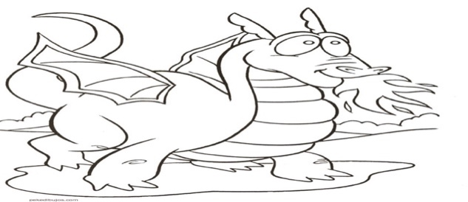  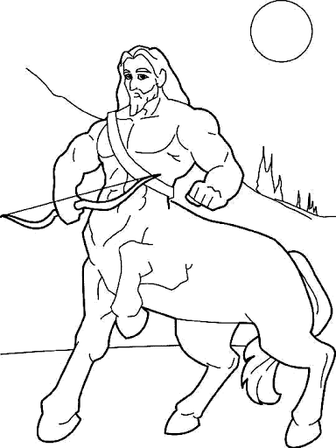 | 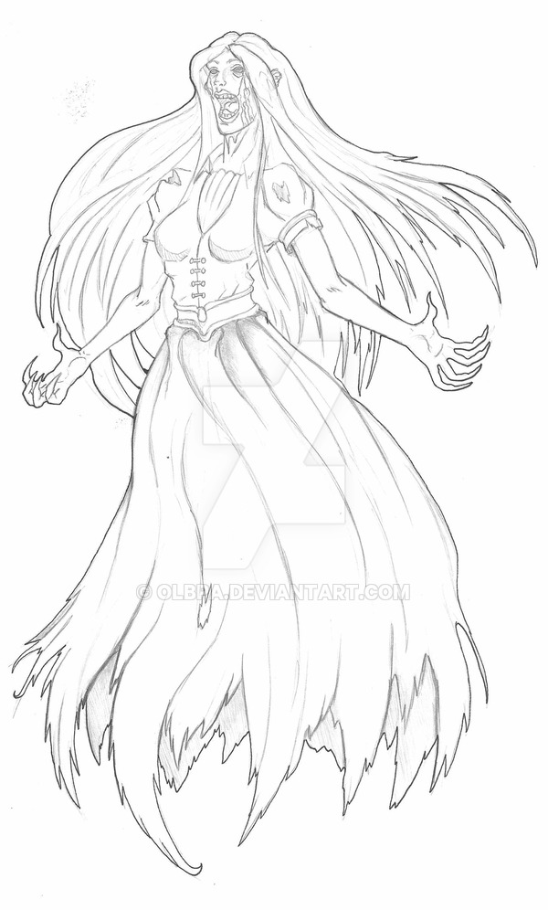  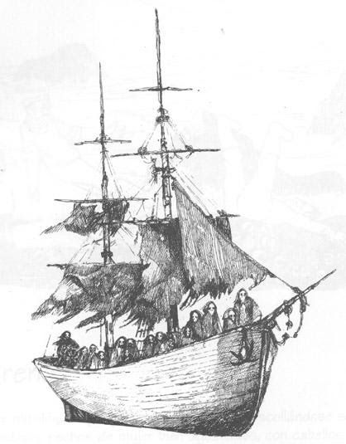
2-.Crea una leyenda o mito, según la imagen que escojas del recuadro. Recuerda respetar el uso de mayúscula, puntuación y correcta ortografía

